Lab2实验报告 201250123 刘晓旭

一、你的程序实现了什么样的功能？你是怎么实现的？你有哪些精巧的设计？

我的程序实现了sysy的语法分析和高亮。

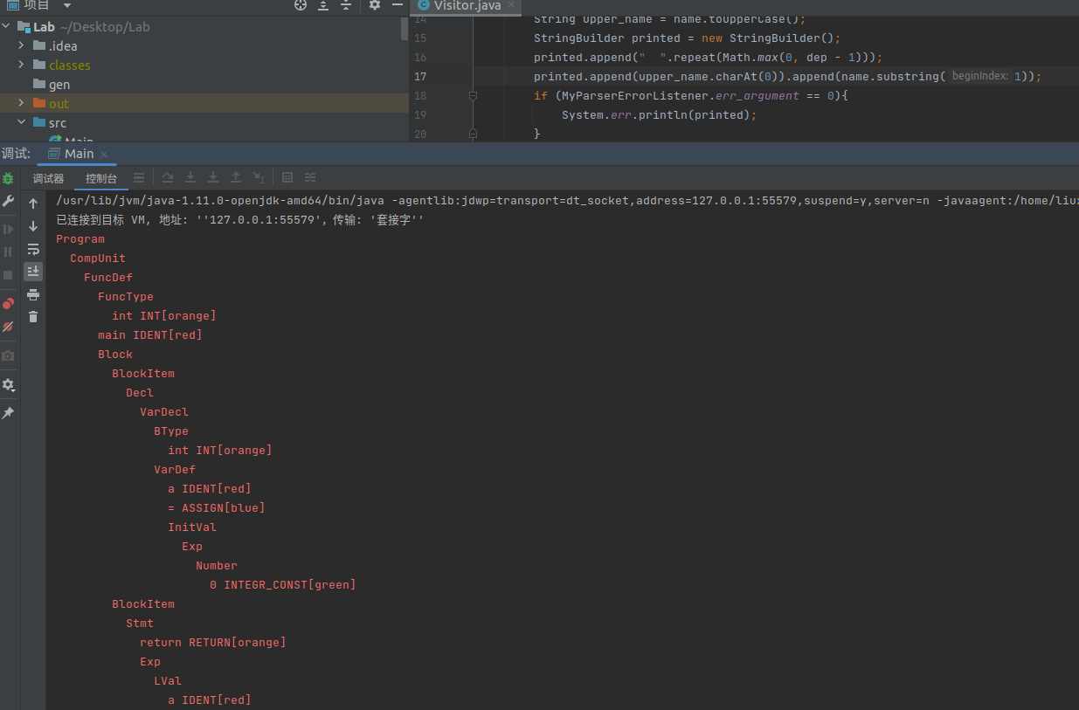

我实现的步骤按顺序分别为：

解决parser错误问题，如法炮制了一个MyParserErrorListener。

创建sysylexer对象。

创建sysyparser对象。

使用parsetree进行遍历。

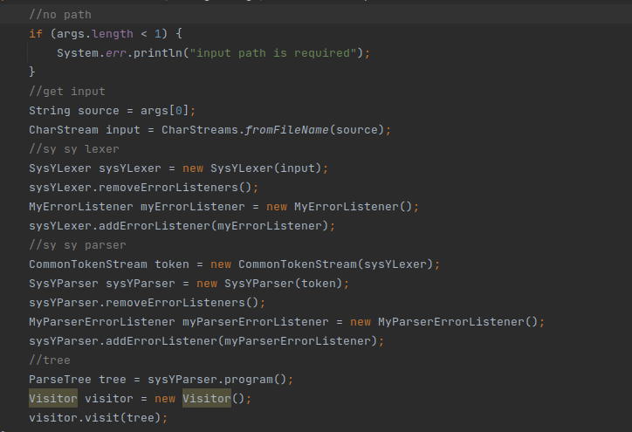

二、有趣的现象或令人印象深刻的bug。

上次的err_argument,类型为private int，这次由于visit时要用到parser的错误数量，必须要换成全局的public static int/private static int。

文件生成到gen目录下了，已经根据腾讯文档解决。

Make compile返回的是program context，导致标红。把上面的import antlr后加上v4解决了问题。